Pracovní sešit 3. díl str. 181/ cv. 2
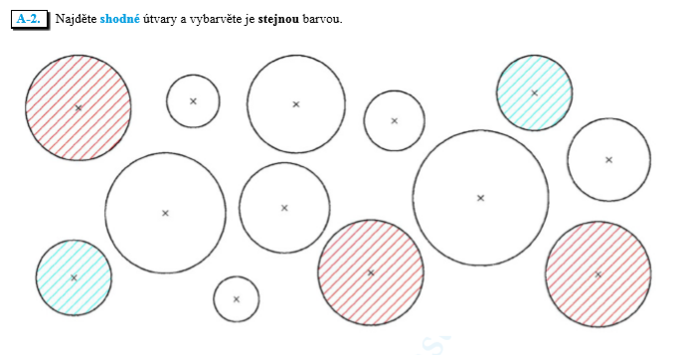
Pracovní sešit 3. díl str. 181/ cv. 3
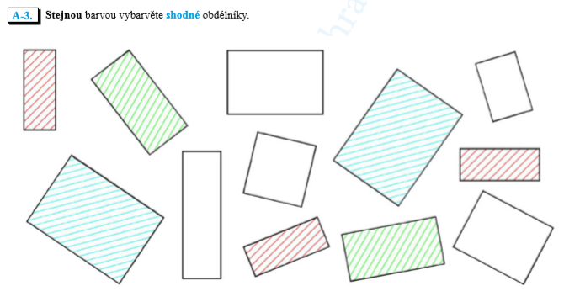

Pracovní sešit 3. díl str. 181/ cv. 4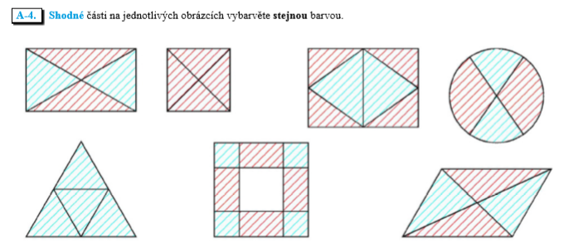
Pracovní sešit 3. díl str. 182/ cv. 5
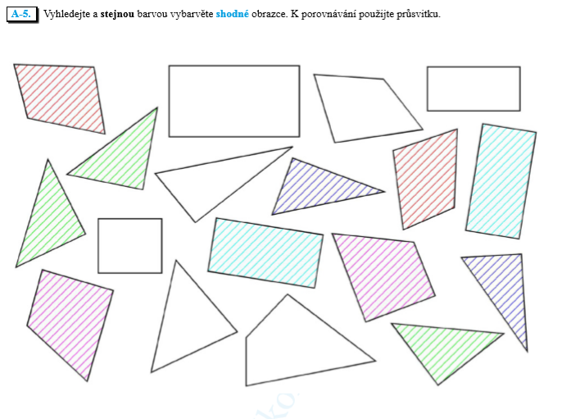

Pracovní sešit 3. díl str. 182/ cv. 6
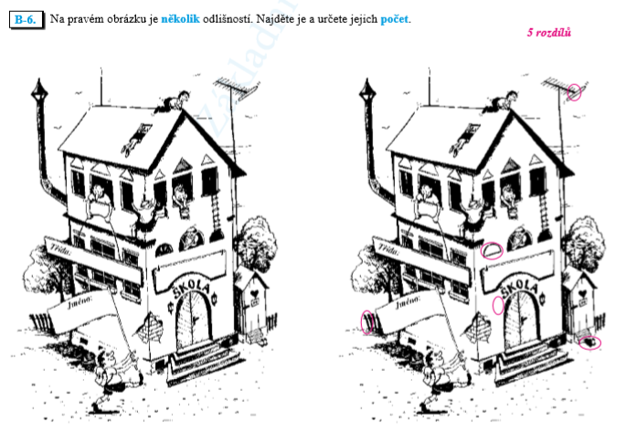
Pracovní sešit 3. díl str. 183/ cv. 1
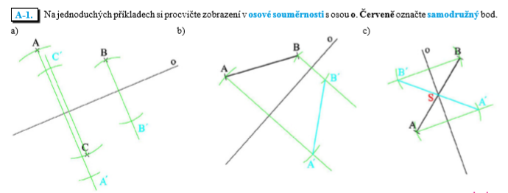

Pracovní sešit 3. díl str. 184/ cv. 2


